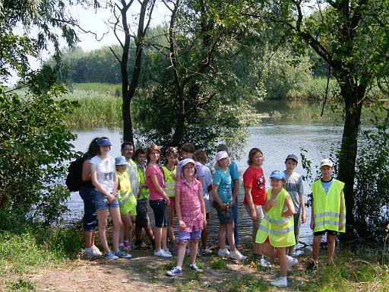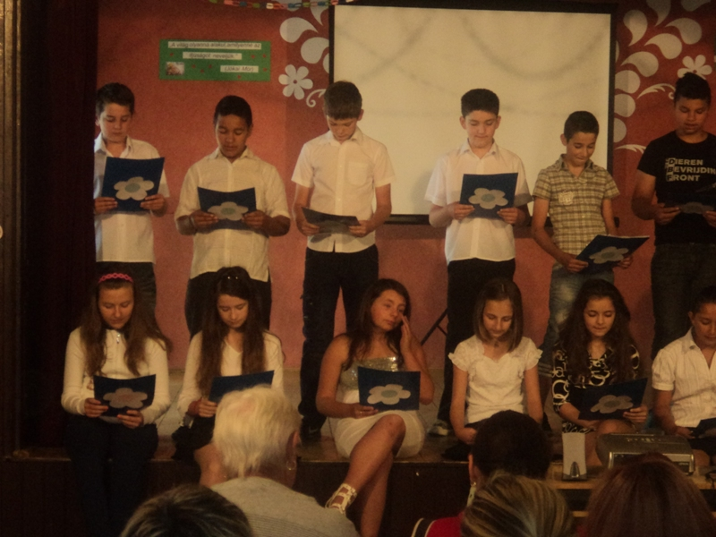

A Klebelsberg Intézményfenntartó Központ Gyomaendrődi és Mezőkovácsházi Tankerülete tisztelettel meghívja Önt a *Hazai és nemzetközi testvériskolai kapcsolatok kialakítása program* keretében támogatott **"Adj teret, nyiss utat! - Szociális kompetenciákkal a hátrányok ellen"** című, **TÁMOP-3.3.14.A-12/1-2013-0055** azonosító számú projekt projektindító rendezvényére.

**Program**

1400 Köszöntő - Varga Gusztáv tankerületi igazgató

1405 Megnyitó - Simonka György országgyűlési képviselő

1415 Projekt bemutatása - Fülöp Istvánné projektmenedzser

1430 Megvalósító intézmények bemutatása - Csatlovszki Judit pedagógus és Pócsikné Tarsoly Gabriella igazgatóhelyettes

1440 Zárszó - Kepenyes András megbízott tankerületi igazgató

**Ideje**

2014. március 27. (csütörtök) 1400 óra

**Helyszíne**

Bereczki Máté Általános Iskola

5746 Kunágota, Rákóczi utca 11.

Kérjük, részvételi szándékát szíveskedjen jelezni 2014. március 25-ig az istvanne.fulop@klik.gov.hu e-mail címen vagy a +36-20-397-0383-as telefonszámon.

**"Adj teret, nyiss utat! - Szociális**

**kompetenciákkal a hátrányok ellen" című projekt**

Projektindító rendezvényére

** **

Intézményi vagy projektlogó

Intézményi vagy projektlogó

Meghívó